Урок № 33
Тема: Длина окружности. Площадь круга. Шар.
ЦЕЛЬ:
Дидактическая. Учащиеся должны научиться:
- Вычислять длину окружности;
- Вычислять площадь круга.

Развивающая. Учащиеся должны усвоить:
-Формулу длины окружности;
- Формулу площади круга;
- понятие о шаре;
- понятие о сфере.
Воспитывающая. Умение сравнивать, наблюдательность, внимание и мышление наглядно-образное.

Тип урока. Комбинированный, изучение нового материала.

Метод обучения. Объяснительно-иллюстративный, частично-поисковый.

Ход урока.
1. Мотивационно-ориентировочный блок.

Постановка учебной задачи. Запись темы урока.
Изучить формулы: Длина окружности.
Длина окружности, Площадь круга. Шар.
Площадь круга,
Понятие шара,
Понятие сферы.

– Знакомство с ходом урока.
1. Ознакомление с понятием сопутствующие изучению новой темы.
Устные упражнения:
1. Запишите обыкновенные дроби в виде бесконечной десятичной дроби и округлите до 0,01:
11/3 ; 23/3 ; 11/6 ; 4/11. (0,3636…≈0,36; 1,833…≈1,83; 3,666…≈367; 7,666…≈ 7,67)
2. Вычислите периметр и площадь квадрата со стороной равной 3 см.

3.Найдите периметр и площадь прямоугольника со сторонами 4см и 7см.
4.Для того ,чтобы начертить окружность нужно знать некоторые параметры, а именно какие ?

2.Построение окружности и круга.
3. Лабораторно-практическая работа.
Определение числа π как отношение длины окружности к ее диаметру.
(с помощью нити , линейки и нескольких образцов цилиндрической формы)

Π ≈ С / D

- Актуализация знаний: Окружность --- длина;
Круг --- площадь.

C/D=π

Значение π – бесконечная непериодическая десятичная дробь -- иррациональное число.
π = 3,141559265… π ≈ 3,14.
2. Изложение нового материала.
Окружность --- линия , имеющая длину.
Все точки окружности расположен на одинаковом расстоянии от точки О ,называемой центром, а отрезок соединяющий точку О с любой точкой на
Окружности называется радиусом.

R

D О

R – (r) – радиус окружности
D – диаметр окружности
C/D=π
C – длина окружности
D – диаметр окружности

D=2R C= π D или С=2 π R

Вывод: Длина окружности равна произведению числа π на диаметр окружности.

Круг – плоская фигура , поэтому он имеет площадь.
Площадь круга с радиусом R см больше площади квадрата со стороной R см в π раз.
S = πR²---формула площади круга.

S= πR² S= R²
R

R

R

Игровой мяч, глобус, теннисный мяч шарообразные тела.
Поверхность шара называется сферой.
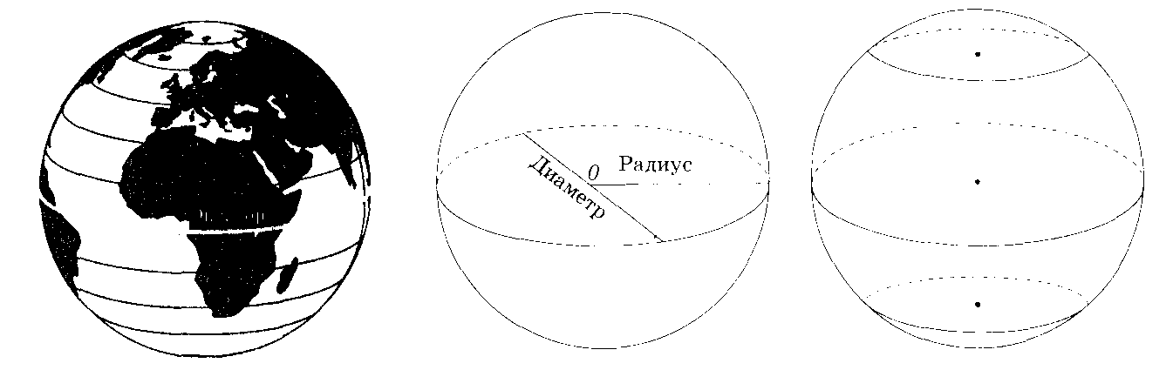
Центр, радиус шара будут центром и радиусом сферы.

Если при пересечении шара с плоскостью, сечение есть круг, то при пересечении сферы плоскостью сечение есть окружность.
3. Рефлексивно-оценочный блок.
Закрепление знаний.
№ 163
Конец минутной стрелки часов двигается по окружности, а радиус окружности равен длине минутной стрелки часов.
C=2πR
R=C/2π=31,4/2*3,14=5
Ответ: длина минутной стрелки 5см

№1(дополнительно).
D = 6м, R = 3см, D=2R
S = πR² = 3,14*9=28,26 м²

№169
D = 60 см, n = 5, C= πD
s = nC = 5π*60 = 942 см
Ответ: 9м 42см
№176

υ = 20 м/с | t = 3 мин = 3*60с = 180с
С = 2,4 м | S = 20*180 = 3600 м (путь)
t = 3 мин | n = S/C = 3600/2,4 = 1500 оборотов
n - ? | Ответ: 1500 оборотов

№178
AB = 10см, CD = 2см, OB = AB/2 = 5см, OD = 5 – 2 = 3см
Sвн.кр = 3,14*5² = 78,5 см²
Sвнутр = 3,14*3² = 28,26 см²
Окрашенная часть круга Sвн.кр - Sвнутр=78,5–28,26=50,24см²

Ответ: 50,24см²

Обобщение результатов. Подведение итогов.
- Что обозначается буквой π?
- Напишите формулу длины окружности?
- Чему равна площадь круга?
- Назовите несколько предметов имеющих форму шара.
- Что такое сфера? Приведите примеры.

4) Домашнее задание: п 1.7, №162, №166.

ТЕСТ
Тема: Длина окружности. Площадь круга.

1.Вычислите длину окружности , радиус которой равен 12см.
*А)75,36см; В) 75,36м²;
Б)57,96 см; Г)63,57 см².
2.Вычислите площадь круга , радиус которого равен 20 дм.
А) 1256дм; * В)1256дм²;
Б)12,56см ²; Г)125,6 дм².
3.Диаметр колеса велосипеда 70см. Найдите длину обода колеса.
*А)219,8см; В)129,8см;
Б)2198см ; Г)1,298см.
4.Диаметр основания юрты равен 8м.Найдите площадь основания юрты.
А)502,4м²; *В)16π м²;
Б)50,24 м²; Г)5,024 м².
5.Что такое сфера?
А) окружность; *Б) поверхность шара;
В) круг; Г) отрезок ,соединяющий две точки окружности.

ТЕСТ
Тема: Длина окружности. Площадь круга.

1.Вычислите длину окружности , радиус которой равен 12см.
А)75,36см²; В) 75,36м²;
Б)57,96 см²; Г)63,57 см².
2.Вычислите площадь круга , радиус которого равен 20 дм.
А) 1256дм; В)1256дм²;
Б)12,56см ²; Г)125,6 дм².
3.Диаметр колеса велосипеда 70см. Найдите длину обода колеса.
А)219,8см; В)129,8см;
Б)2198см ; Г)1,298см.
4.Диаметр основания юрты равен 8м.Найдите площадь основания юрты.
А)502,4м²; В)16π м²;
Б)50,24 м²; Г)5,024 м².
5.Что такое сфера?
А) окружность; Б) поверхность шара;
В) круг; Г) отрезок ,соединяющий две точки окружности.

